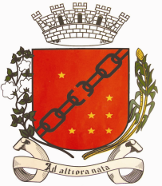
CÂMARA MUNICIPAL DE SETE LAGOAS
GABINETE DO VEREADOR PASTOR ALCIDES

MOÇÃO N.º____________/2019

O Vereador que a esta subscreve, solicita ouvida Casa, após tramitação regimental, que seja encaminhada mensagem de congratulação a “CIA JOVEM DE PARAOPEBA”, na pessoa do seu coreógrafo, Alan Keller, pelo 1º lugar na categoria grupo sênior da Dança Contemporânea de Joinville, no dia 25 de julho de 2019, tendo com isso conquistado o feito inédito de tricampeão na referida competição.

"Não é o ritmo nem os passos que fazem a dança
Mas a paixão que vai na alma de quem dança." – Augusto Branco

Esses são os votos de congratulação para aqueles que conseguiram transformar a dor em arte, trazendo a emoção e levando esperança a todos.

Sete Lagoas, 29 de julho de 2019

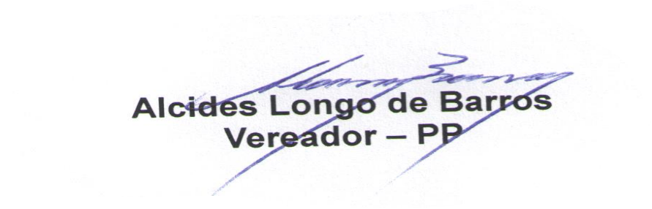

Quando o justo governa o povo se alegra.
Rua Domingos Louverturi, nº 335 – 2º Andar – Sala 202 – São Geraldo – 35700-177 – Sete Lagoas-MG
pr.alcides@camarasete.mg.gov.br / Fones: (031) 3779-6321 - 3779-6322

